**Họ Tên:** Phạm Thị Hồng Linh

**MSSV:** B1809365

Tạo và sử dụng file thư viện hàm chia sẻ

## Bước 1: Biên dịch với Mã độc lập vị trí



## Bước 2: Tạo thư viện được chia sẻ từ tệp đối tượng



## Bước 3: Liên kết với thư viện được chia sẻ

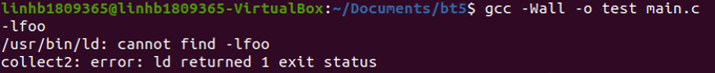

### Cho GCC biết nơi tìm thư viện được chia sẻ



## Bước 4: Làm cho thư viện khả dụng trong thời gian chạy

Sử dụng ldconfig để sửa đổi ld.so

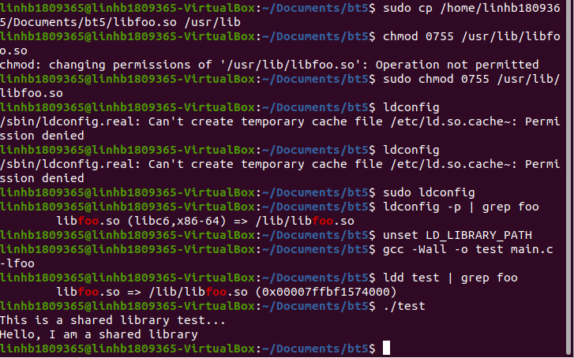

***--Hết--***